令和５年度上越市・妙高市在宅医療・介護連携推進協議会
第３回急変時対応部会を開催しました

〇雪の舞う１月２４日（水)、Zoomにて第３回急変
時対応部会を開催しました。部会員７人、事務局３人が参加しました。
〇前回の部会で話し合った地域の「望ましい状況」に対して、現状はどうなっているのかを確認し、部会としてどのような取組を行っていくのかを検討しました。
〇各委員には、それぞれの職能団体・職場等において以下の3点を確認してきてもらい、情報共有、及び意見交換を行いました。

利用者の急変時にそなえて、日頃から
①「できているな」と思うこと
②「まだできていないな」と思うこと
③「これからはこういう取組が必要だな」と思うこと

共有した内容(主なもの)
①できているなと思うこと
・状態の不安定な方や、急変の可能性が高い患者
について、事前にかかりつけ医と相談し、症状に応じた対応方法を決めて関係者間で共有していること。
・利用者の複数の連絡先（勤務先等）を確認し、必要に応じて連絡網を作成していること。
・救急医療情報キットの中に地域連携連絡票を入
れて、情報共有に努めていること。
・具体的にどのような時に(医療機関に)相談すべ
きかを、日頃から利用者に伝えていること。

②まだできていないなと思うこと
・患者が退院する際、家族やケアマネジャーと今後
の方針を話し合う場に、医師が参加できていな
いこと。
・地域連携連絡票や救急医療情報キットの内容の
更新ができていないこと。

・個人情報保護の観点を理由に、家族の連絡先を
教えてもらえない場合があること。
・病状が急変した時にどうしたいのか、本人や家族の意向を確認できていないこと。

③これからこういう取組が必要だなと思うこと
・サービス担当者会議等を活用し、利用者が抱える
様々なリスクや状態変化時の連絡の目安、緊急連
絡先を共有すること。
・身寄りのない人や、家族が遠方にいてすぐに駆
け付けられない人の対応に関する検討。
・急変時対応に関する研修会や勉強会の開催
・医療機関を対象とした、介護保険サービスの内容、
現状、課題に関する周知。

意見交換
〇急変時の対応については、それぞれの機関で対
応に困る場面がある中で、ケアマネジャーに負
担が生じていることが見えてきています。
〇現状を共有した上で、部会委員それぞれの職
能・職場において日頃取り組めそうなことや、部
会の立場で取り組めそうなことを確認しました。

今後の部会の取組について
これまでの話し合いの内容について部会委員内で確認しながら、部会としての具体的な取組を検討していきます。

※次回の部会 令和6年6月頃に開催予定
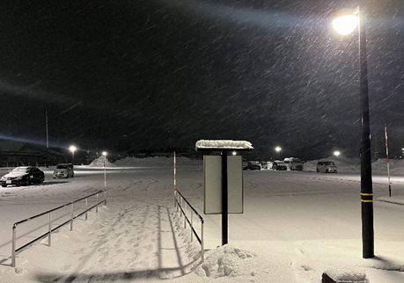
当日の風景

